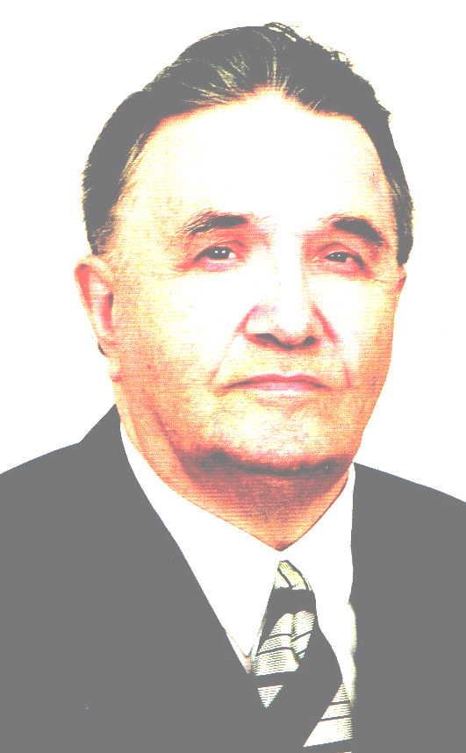

Н. Р. Коровин
Доктор исторических наук, профессор Ивановского государственного университета

Итоговая государственная аттестация студентов при защите выпускных квалификационных работ: сущность, методы, оценка

В статье рассматриваются различные вопросы, связанные с итоговой государственной аттестацией студентов при защите выпускных квалификационных работ. Выявляется сущность аттестации, применяемые в ходе нее методы и оценки.

Ключевые слова: выпускная квалификационная работа, итоговая государственная аттестация, сущность, метод, оценка.

Изучение процесса подготовки и защиты студентами выпускных квалификационных: работ на историческом факультете показывает, что большинство выпускников справляются успешно с этой работой. Больше того, более 90 % дипломных работ на дневном отделении и около 60 % на заочном отделении защищаются на «хорошо» и «отлично». Следует отметить, что кафедры исторического факультета внимательно следят за работой студентов в процессе написания выпускных квалификационных работ (ВКР). Своевременно проходит не только выбор тем ВКР, но и вся процедура консультаций, составления рабочих планов и т. д. и т. п. Однако, в связи с тем, что Российская Федерация с 2003 г. включена в Болонский образовательный процесс и к 2010 году приняты обязательства по завершению такого перехода на европейскую: систему оценок в высших учебных заведениях, необходимо несколько изменить систему итоговой государственной аттестации студентов при защите ВКР.
Однако, в соответствии с Европейскими нормами выставления оценок наши дипломные работы требуют совершенствования. Особенно требуется совершенствование при выставлении оценок членами ГАК, да не только их (работа научных руководителей, рецензентов и т. п.). Так, по системе ЕСТS оценка «отлично» может быть только у 10 % студентов-выпускников, оценку «хорошо» – могут получить 25 % сдававших, соответственно «удовлетворительно» – 25 % (оценка Д по системе ЕСТS) и 10 % (оценка Е) – посредственно. Даже если полагать эту шкалу приблизительной, вряд ли мы получим похожие соотношения у нас при защите дипломных работ.
Необходимо отметить, что на защите ВКР ГАК не просто оценивает выпускную работу студента, а смотрит на его профессиональные и социальные компетенции. Они достаточно подробно разработаны в литературе и в Методологическом семинаре «Россия в Болонском процессе: проблемы, задачи, перспективы», который проводится в Московском государственном институте стали и сплавов (технологического университета) в Исследовательском центре проблем качества подготовки специалистов по инициативе Министерства образования и науки Российском Федерации (Федерального агентства по образованию) и Федеральной службы по надзору в сфере образования и науки.
Говоря об итоговой государственной аттестации выпускников, надо заметить, что такая итоговая работа, предполагает не просто знание выпускниками всех составляющих высшего образовательного процесса, в их междисциплинарном соотношении, но предполагает и характеристику его инструментальных, межличностных и системных компетентностей.
Если подойти, и не очень строго, в соответствии с выводами в работе Б. К. Коломиец [4], то наши оценки по защите выпускных квалификационных работ несколько понизятся, но несоизмеримо увеличится их качество в соответствии с европейскими нормами выставления оценок. Иными словами, работа ГАК приблизится к действующему законодательству Российской Федерации по включению страны в Болонский процесс по высшему образованию, дискуссии на эту тему проходили еще в 2007 г. в Совете Федерации [1]. Были выступающие и за и против. Конечно, как нам представляется, что при таком переходе нужно строго учитывать свои достижения (отечественные), и в данном случае достижения нашего исторического факультета. «Не наломать бы дров», как говорится. И в этом плане Болонская декларация отмечает, а также документы по высшему профессиональному образованию PФ, что при всей автономности университетов как относительной категории, академическая свобода – категория абсолютная. Иными словами, при высокой профессиональной подготовке преподавателей на историческом факультете (12 докторов исторических наук) нужно будет сохранить все моменты профессиональной и социальной мобильности студентов, над которыми коллектив преподавателей и студентов работал и работает очень длительное время в заданном режиме. Об этом говорят и Положение об итоговой государственной аттестации выпускников Ивановского государственного университета и Государственный образовательный стандарт высшего профессионального образования. Отметим, что все документы по присоединению вузов России к Болонской декларации, в том числе и учебно-методические материалы, разработанные в Исследовательском центре проблем качества подготовки специалистов почти не имеют конкретных разработок. Это приходится делать каждому вузу, больше того, каждому факультету вуза.
Руководствуясь общими положениями, а также имеющимися документами по итоговой государственной аттестации выпускников при защите ВКР, попробуем определить некоторые параметры такой работы. Методы такой работы. Они во многом показывают, что некоторые наработки в оценках ВКР уже имеются в Ивановском государственном университете. Это сборник учебно-методических статей по итогам работы Методической конференции в декабре 2007 [5]. Об интеграции высшего образования России в Болонский процесс многое подсказывает при решении конкретных вопросов коллективная монография «Болонский процесс и его значение для России» (М., 2005).
Кроме того, некоторые конкретные вопросы содержатся в «Оценочных и диагностических, средствах итоговой государственной аттестации выпускников вузов» (Вып. 1. М., 2004). Что здесь необходимо подготовить для выпускников исторического факультета при защите ВКР? Потребуется скорректировать выбор тем дипломных работ, процесс их подготовки и защиты с учетом вышеуказанных документов и литературы.
Уже на этапе сдачи дипломной работы в ГАК нужно иметь необходимую дополнительную документацию. Это список студентом с выставлением по каждому из них среднего бала успеваемости за время обучения в вузе, отдельной графoй указать их участие в научных конференциях, отметить публикацию ими статей, участие в различных конкурсах по историческим дисциплинам, возможно, получение отдельными студентами грантов, призов, грамот, других наград. Иными словами, в таком списке должно быть отмечено все о профессиональной и социальной мобильности студентов-выпускников. Такой документ должен иметь председатель ГАК. В необходимых случаях он подчеркивает эти мобильности студентов. И здесь, конечно, нужно дать больше прав и одновременно обязанностей Председателю ГАК, который имеет право повышать или понижать оценку на 2 бала в зависимости от характера дискуссии в процессе оценки ВКР всей Государственной Аттестационной Комиссией. Практика показывает, что иногда могут быть случаи несогласия между членами ГАК. И здесь голос Председателя ГАК – решающий. Причем, в этом никто не должен сомневаться. А считать как должное.
Далее, потребуется, по видимому, по-новому взглянуть на дипломную работу не только научному руководителю при написании отзыва на ВКР, но и рецензенту. Все. это потребует дополнительной работы, по существу, всем преподавателям исторического факультета.
Наконец, последнее, и главное. В соответствии с имеющейся литературой и документами нужно будет проводить дифференцированный учет каждой из составляющих ВКР. Может быть 8-10 пунктов, начиная от актуальности темы, ее новизны, продолжая историографическим обзором, источниковедческим анализом, и далее по содержанию глав, заключения, оформлению научного аппарата и т.п. Конечно, в эти пункты нужно будет поставить и умение выпускника отвечать на вопросы, и умение показать теоретическую или практическую значимость тех или иных вопросов и проблем. Разные авторы выделяют свои оценки. Считаю, что более удобной будет двадцатибальная шкала оценки. Примерно, это будет выглядеть так: максимальная сумма баллов может равняться 20 с учетом всех составляющих на защите, 15-20 баллов – оценка «отлично», 10-15 баллов – «хорошо», 7-10 баллов – «удовлетворительно», менее 7 баллов – «неудовлетворительно». (См.: Оценочные и диагностические средства итоговом государственной аттестации выпускников вузов... М., 2004, вып.1, с. 8).
Такие оценки выставляют все члены ГАК, оценки обсуждаются, выносится окончательная итоговая оценка (это и есть дифференцированный подход к оценке защиты ВКР). Однако итоговую оценку, по нашему мнению, нужно будет соотнести с европейскими нормами оценок по системе ECTS , таким образом будет видна оценка paботы в российских измерениях и европейских – в соответствии с Болонской декларацией.
В обычной практике оценки по дипломным работам выставляются с учетом многих составляющих (примерно, как и предложено выше), но в данном случае будет присутствовать более точное измерение. К тому же на это будет направлена вся работа студента и научного руководителя при подготовке ВКР.
На сегодня в высшем образовании сложилась такая ситуация, что в 2007 году, например, из средних школ было выпушено 1,1 млн. человек, а прием в вузы в этом же году составил 1681,6 тыс. человек, это на 24 тыс. больше по сравнению с 2006 г. [3, с. 11]. Стала высокой доступность обучения, особенно после того, как расширение доступности, особенно за счет студентов, платящих за свое обучение, решало для вузов еще одну актуальную задачу: компенсацию острой нехватки бюджетных средств. Однако после того, как формально задача обеспечения доступности была решена – «Россия перешла фактически к всеобщему высшему образованию» [3, c. 12]. Отсюда уже поставлена задача повышения качества высшего профессионального образования.
Решая задачу повышения качества обучения в вузах, одновременно с этим проходят большие изменения в учебной и воспитательной работе средних школ. Студенты исторического факультета регулярно проходят педагогическую практику в ивановском лицее № 33, преподавательский коллектив которого уже в течение пятнадцати лет проводит профильную подготовку учащихся в старших классах по 4 профильным направлениям: физико-математическое, биолого-химическое, историко-филологическое, технологическое. И даже, начиная с 6-7 классов у них определена предпрофильная подготовка учащихся. В эту работу вовлечена вся общественность, в первую очередь родители детей. И что интересно, по официальному отчету лицея № 33 за 2007/08 учебный год имеется очень высокая успеваемость учащихся, все выпускники поступают в вузы области и страны.
Например, в 2008 году из 97 учащихся, получивших аттестаты о среднем общем полном образовании поступили 96 человек в вузы, 1 – в техникум, из них 87 человек поступили на бюджетные места. Лицей № 33 является опорной площадкой среди школ города и области [2].
Таким образом, на историческом факультете будет проводиться большая инновационная работа по совершенствованию учебного процесса, и одной из составляющих этого будет несколько обновленная итоговая государственная аттестация выпускников при подготовке и защите дипломных работе

Список использованной литературы:
- Долженко О. Закон о двухуровневой системе высшего образования принят // Вестник высшей школы, 2007, № 8, c. 3-20.
- Ефимова Е. П., Зубкова Е. В., Пигута В. Б. Предпрофильная подготовка: методология и особенности организации. Иваново, 2008. Публичный отчет об учебно-методической, инновационной и воспитательной деятельности М0У – опорная площадка лицей № 33 за 2007/08 учебный год. Рукопись.
- Клячко Т. Л. Основные тенденции развития Системы образования Российской Федераций в 2007 г. // Вестник высшей школы, 2008, № 4, с.5-14.
- Коломиец Б. К. Анализ и обобщение опыта разработки и использования оценочных средств и технологий итоговой государственной аттестации выпускников вузов на соответствие требованиями ГОС ВПО по направлениям и специальностям педагогических и экономических профессий. М., 2004.
- Традиции и вызовы Болонского процесса; проблемы, противоречия, пути решения. Иваново, 2007.
© Коровин Н.Р., 2011

